Till: Samordnarna för grannsamverkan i Nyköping
Från: Frida Åkesten, områdespolis

Nyhetsbrev grannsamverkan i Nyköping
September 2016

Hej alla Grannsamverkare!
Vi hoppas att ni alla har haft en underbar sommar och att ni i största möjliga mån fått ha era tillhörigheter ifred.
Inom områdespolisgruppen och framförallt vi som har Nyköping som ansvarskommun har det skett en del förändringar under vår/sommar. Maria Ulvenhag slutade i början av året och Frida Thörn kämpade på själv ett tag innan jag Frida Åkesten lämnade Gnesta för att hjälpa Frida i Nyköping. Under våren så fick dock Frida Thörn bara större och större mage och lämnade yttre tjänst för att arbeta vidare inne på kontoret. Frida är nu föräldraledig och räknar med att vara hemma med sin guldklimp i minst ett år.
Vid min sida har jag fått en ny kollega, Andreas Bergström. Vi ska försöka göra ett lika bra arbete som Frida och Maria har gjort och det är bara att höra av sig till oss om man har frågor eller vill att vi ska komma och hälsa på i just i ert grannsamverkansområde.
Dessa omgrupperingar har tyvärr medfört att vi halkat efter lite i vår information till er om vad som har hänt i era områden. Men vi ska försöka återberätta året i stort för att ge er en liten bild av hur det har sett ut:

Vi har faktiskt varit ganska förskonade från påhälsning av icke välkomna gäster.
Tittar vi på fullbordade villainbrott är siffran från och med mars till idag bara 13 stycken. Dessa har varit väldigt spridda i hela området t.ex. Buskhyttan, Stigtomta, Arnö, centrala Nyköping, Runtuna m.fl. Vi har haft 7 försök till villainbrott, alla dessa har skett i centrala Nyköping.
Gällande lägenhetsinbrott har det varit 7 stycken fullbordade där alla varit i centrala Nyköping och 3 stycken försök till lägenhetsinbrott. Dessa har skett i centrala ytterområden som Brandkärr och Högbrunn.
Även fritidshus har klarat sig relativt bra, 12 stycken fullbordade inbrott i fritidshus. Där har flertalet skett längs med länsväg 219 (kustvägen mot Studsvik och Trosa).
Inbrott i källare/vind är 10 stycken sedan mars.
Något som dock har utmärkt sig åt det negativa hållet är inbrott i garage, sedan februari har vi haft 34 anmälningar. Där är Arnö och Krikonbacken värst drabbade.
Än så länge har vi även haft väldigt få båtmotorstölder, endast 10 stycken under vår och sommar. Men nu när hösten börjar komma och allt fler båtar ligger i hamn så kommer även båtmotortjuvarna. Så ni som har båt kan försvåra för tjuven genom att ha bra och gärna flera lås, belysning på bryggan, märka upp motorn gärna med märk-DNA samt larm och GPS-utrustning på motorn. Även när det gäller båtar kan ni använda era grannsamverkanshjärnor, det kan vara att ösa båten, se till att båten är ren och snygg från fågelspill eller kanske hänga ut en handduk eller dylikt ibland. Samverka med båtgrannarna och ta gärna namn och telefonnummer/mail så att man kan kontakta varandra om något händer.
Vi hoppas att trenden med få villainbrott håller i sig och nu när höstmörkret börjar komma är det god tid att se till att man har bra belysning kring sitt hus. Det finns bra timrar man kan använda sig av för lampor i huset som tänds och släcks vid olika tidpunkter. Man kan ha rörelsedetektorer som gör att ytterbelysning över uppfarten, källarentré och garage tänds vid rörelse. Små knep som kan göra att inbrottstjuven håller sig borta från just din fastighet.
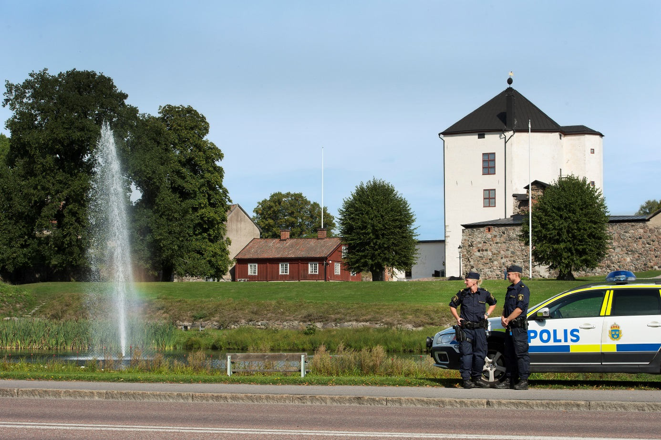
Vänliga hälsningar
Frida och Andreas, områdespoliser Nyköping

